ISTRAŽIVAČKO SPOZNAJNA AKTIVNOST:

PLUTAJUĆE JAJE

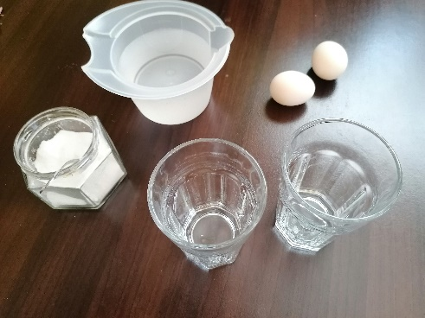
POTRBNO JE:
2 čaše
voda
sitna sol
mala žličica
2 sirova jaja

POSTUPAK:
- Napuni vodom 2 čaše do polovice.
- U jednu čašu stavi deset malih žličica soli.
- Dobro promiješaj vodu i sol, sve dok se sol ne otopi.
- Stavi jedno jaje u čašu sa čistom vodom, a drugo u čašu sa slanom vodom.
1. 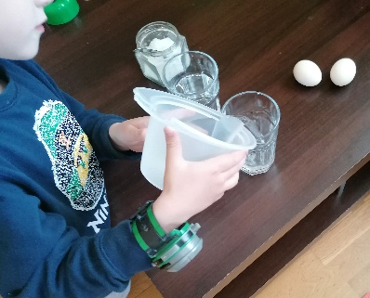 2. 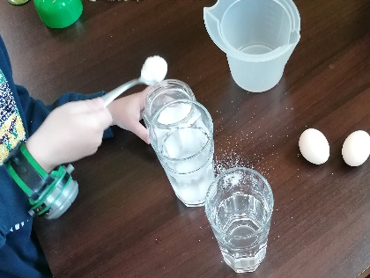 3. 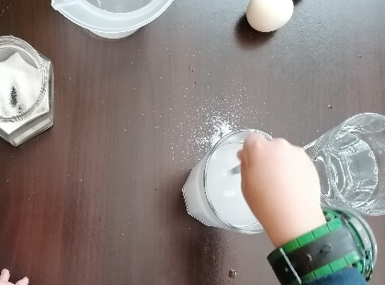

4. 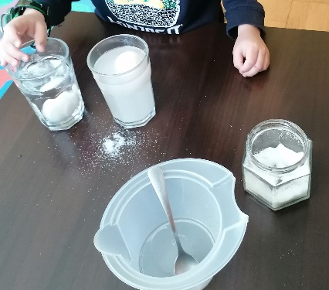

ŠTO SE DOGAĐA???
Opiši što vidiš. Što misliš zašto je to tako? (Jaje u čistoj vodi je potonulo na dno čaše, dok ono u slanoj vodi pluta na površini vode.)

ZAKLJUČUJEMO:
Dodavanjem soli u vodu povečava se gustoća vode, čime voda postaje ''teža'' od jajeta pa jaje pluta. U čistoj vodi jaje je teže od vode i ono tone.
Možete prokomentirati da prilikom kupanja u moru lakše plutamo na leđima, nego u bazenu. Morska voda je slana, dok ona u bazenu nije. (provijerite)

Cilj aktivnosti: - poticanje dječje znatiželje i logičnog razmišljanja
- razvoj koordinacije pokreta
-razvoj samopouzdanja

Više jednostavnih i zanimljivih pokusa možete pronaći u knjizi za djecu:
''Znanost svuda oko nas'', Leo Commerce d.o.o., 2017.
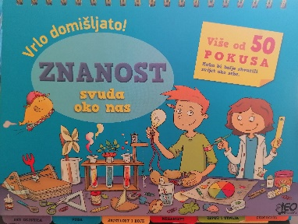

AKTIVNOST RAZNVRSNOG STVARANJA I IZRAŽAVANJA
BOJANJE I UKRAŠAVANJE JAJA NA TRADICIONALAN NAČIN
POTREBNO JE:
- Što više ljuski crvenog luka (za narančastu do smeđu boju)
- Crveni kupus ili borovnice ( za plavu boju)
- Cikla (za crvenu boju)
- Listovi svježeg špinata ili koprive (za zelenu)
- Kurkuma u prahu (za žutu boju)
- Posude za kuhanje jaja
- Voda
- Listovi i cvijetovi različitih biljaka (maslačak, tratinčica, trava, djetelina i sl. što se djetetu svidi u prirodi)
- Stare najlonke
- Škare
- Špaga, konac ili gumice
POSTUPAK:
Zamolite dijete da donese zanimljive listove, vlati trava ili cvjetiće iz prirode. Položite ih na ljusku jajeta tako da što ljepše razdvojite latice kako bi lijepo prianjale na jaje. Jaje pri tom možete namočiti vodom kako bi se listovi lakše prilijepili.
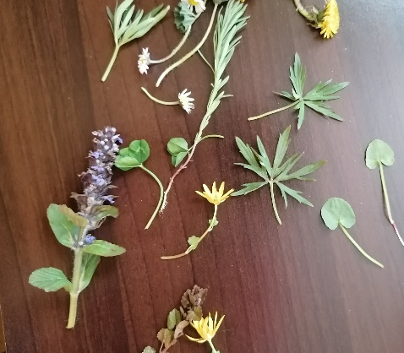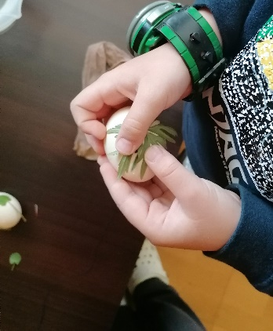
Uzmite komadić najlonke, pažljivo ga položite na uzorak te omotajte cijelo jaje zatežući najlonku. Zavežite koncem, gumicom ili špagom. Pri tom pazite da vam se travke i cvjetići ne izgužvaju ispod najlonke.
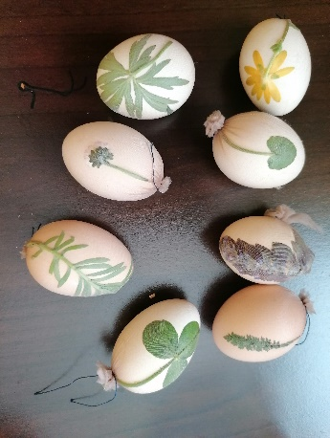
U posudu stavite željene namirnice (ovisno o boji koju želite), dodajte jaja i vodu te kuhajte oko 10 minuta. Pazite da jaja budu u potpunosti uronjena u smjesu (npr. obložena ljuskama jaja, kupusom, koprivama sa svih strana). Sve zajedno ostavite da se hladi, a ako želite što jaču boju možete ostaviti i preko noći.
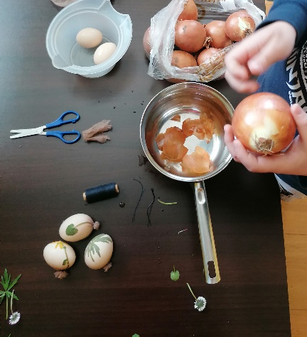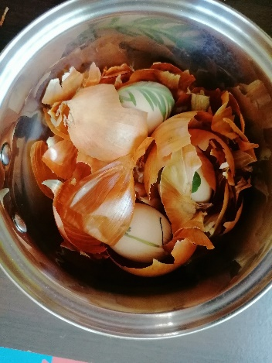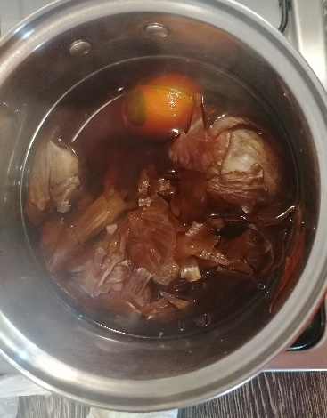
Kad se jaja ohlade skinite najlonke i uzorke travki, cvjetića ili listića. Za lijepši sjaj jaje premažite vaticom umočenom u ulje.
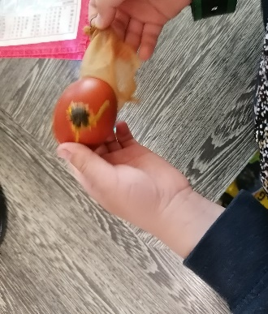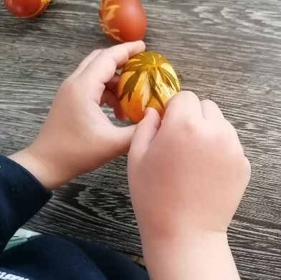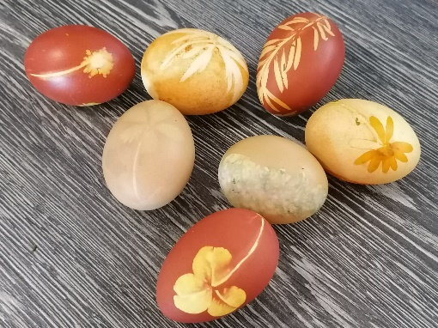
Uživajte u razgovoru i zajedničkom radu s djecom i budite kreativni. Obojena jaja možete koristiti za igru ''tucanja''.
Cilj aktivnosti:
- upoznavanje nacionalne, lokalne i društvene baštine u obiteljskom okruženju
- razvoj pozitivne slike o sebi
- razvoj osjećaja samopouzdanja i pripadanja.

STALAK ZA JAJA tj. VAŠE PISANICE
POTREBNO JE:
rola od papirnatih ubrusa
škare
flomasteri, drvene bojice, pastele, vodene boje, tempera ili kolaž i sl.(odaberite sami)
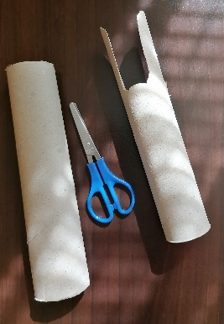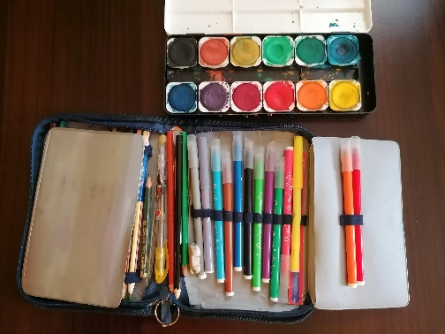

POSTUPAK:
- Na roli od papirnatih ubrusa izrežite duge zečje uši (ako dijete može neka to učini samo)
- Dozvolite mu da odabere način kako će ukrasiti zečića

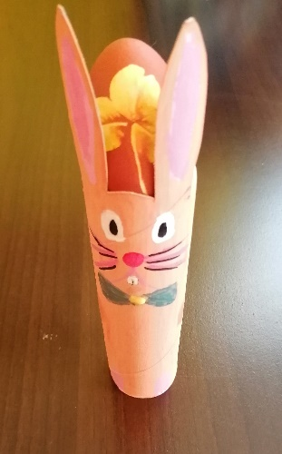
Cilj aktivnosti:
- poticanje kreativnog izražavanja,
- razvijanje mašte,
- razvoj osjećaja samopouzdanja zbog aktivnosti koje je samo izradilo.

DESET SEKUNDI
POTREBNO JE:
Predmeti koje nađete u kući.
POSTUPAK:
Deset predmeta stavite na stol. Zatim s djetetom imenujte sve predmete. Objasnite mu da ćete polako brojiti do 10 i zatim pokriti predmete krpom, a da ih on pokuša što više zapamtiti. Dijete tada navodi predmete kojih se sjeća.
Kada savlada ovu razinu možete djetetu malo otežati. Najprije mu pokažite predmete, zamolite ga da se okrene ili zažmiri, zatim jedan predmet maknite. Dijete treba pogoditi koji ste predmet maknuli. S vremenom možete maknuti i tri ili više predmeta, ovisno o dogovoru s djetetom.

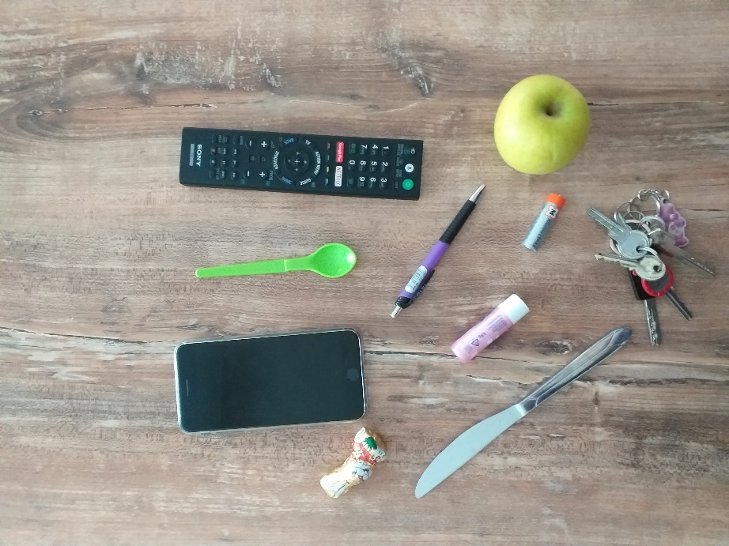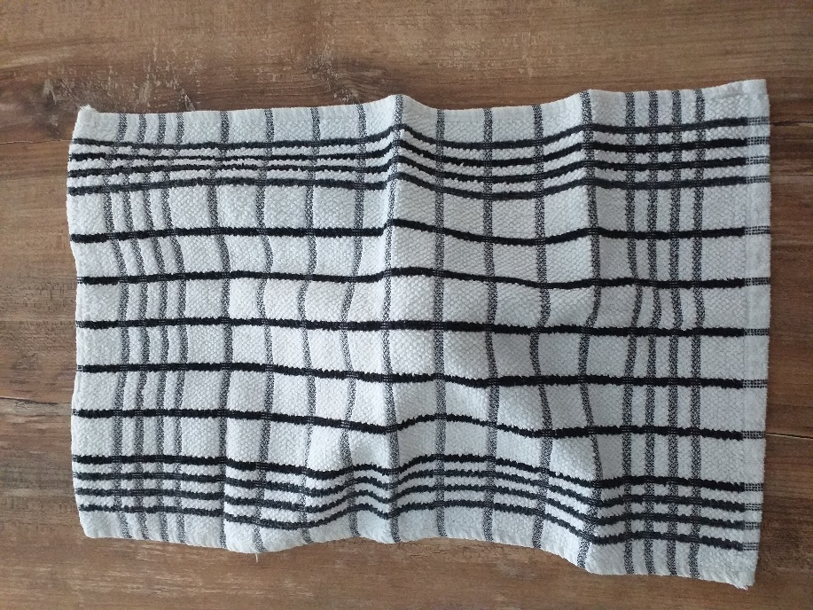

CILJ AKTIVNOSTI:
- Kroz ovu igru kod djece potičemo razvoj pozornosti i pamćenja
- Vizualna percepcija pomaže djetetu da razumije što vidi, odnosno prepozna i razumije različite elemente kao što su boja, veličina, oblik.

USKRSNO JUTRO

POTREBNO JE:
Slikopriča
POSTUPAK:
Zajedno s djetetom smjestite se na ugodno mjesto i stvorite osjećaj povezanosti.
Pisani tekst čita roditelj, a djeca „čitaju“ sličice. Razgovarajte s djetetom o pročitanom, pitajte ga dijete što mu se svidjelo u priči, postavljajte razna potpitanja kako bi poticali dječji govor. Također, potaknite dijete da samo prepriča priču, da iznese svoj stav o likovima u priči. Pitajte ga koje bi on likove smjestio u priču, a potom ispričajte priču s njegovim likovima.
Nakon čitanja priče ponudite djetetu da odgovori na pitanja. Pitanje pročita roditelj, a djeca odgovaraju na pitanja.
Možete dijete potaknuti na razvoj likovnog stvaralaštva kroz crtanje pisanica.

CILJ AKTIVNOSTI:
- potiče se bliskost i produbljuje emocionalna vezu s osobom koja priča
- razvoj vještine slušanja i razgovaranja
- razvoj pamćenja, mišljenja i zaključivanja
- razvoj govora i bogaćenje rječnika
- razvoj mašte.
